摸准老人需求 优化养老服务
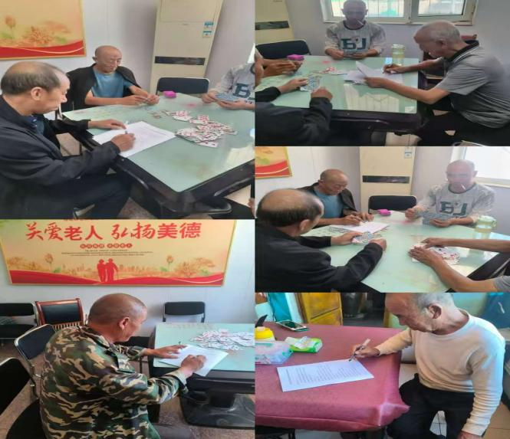
为全面掌握全乡各村老年日间照料中心运行实际情况，精准摸排老年人服务诉求，找准养老服务工作短板，进一步提升村级养老服务质效，北下庄乡组织开展全乡老年日间照料中心专项问卷调查工作 。
本次调查覆盖全乡各行政村老年日间照料中心，采取实地走访、面对面问卷访谈相结合的方式开展。工作人员深入各村日照中心，面向就餐老人、常住老年人开展调研，重点围绕助餐服务、设施使用、文体活动、服务质量、安全管理、意见建议等方面开展问询。针对部分高龄、不识字老人，工作人员耐心讲解问卷内容，协助老人完成填写，确保问卷真实反映老人实际感受与真实需求。
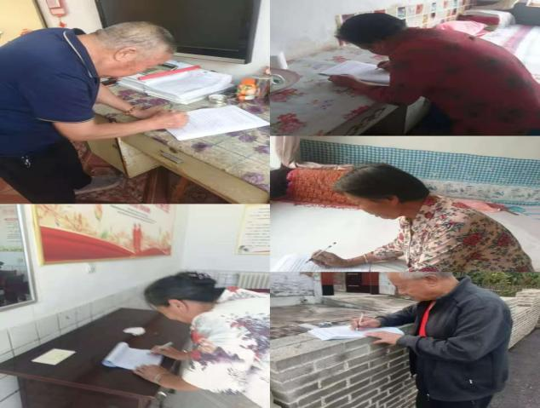
调查过程中，工作人员同步实地查看各日照中心运营现状，详细了解食堂伙食、环境卫生、人员值守、活动开展等情况，认真收集老年人对饭菜口味、服务时长、活动项目、硬件配套等方面的意见建议。坚持问题导向，全面梳理运行中存在的薄弱环节，建立问题、诉求两份清单，做到底数清、情况明、需求准。
下一步，北下庄乡将对回收问卷进行汇总梳理、分析研判，把调研收集到的意见建议转化为改进工作的具体举措。针对老人反映的突出问题，督促各村优化日照中心服务供给，完善老年食堂菜品搭配，丰富文娱活动，补齐设施短板，持续提升老年人获得感、幸福感，推动全乡农村养老服务提质增效。

